Класс: 1 «Ж» дата: 24.10.24 Преподаватель: Михалёв Роман Александрович
ОБЯЗАТЕЛЬНО ЧИТАЕМ ВЕСЬ ТЕКСТ!
№ Урока | Предмет | Тема; задание на дистанционное обучение | Примечание:  (при наличии ссылки, пройти по ссылке, при наличии картинки – увеличить изображение для выполнения задания) | Сроки сдачи задания | Обратная связь\  консультации  (ФИО преподавателя, эл. почта, номер месседжера)
1.  15.00-15.30 | Композиция станковая | Тема: Контраст и нюанс 9 ч.  Контраст – это противоположность цветов. Пример: желтый и фиолетовый, красный и зеленый, синий и оранжевый цвета.  Нюанс – это легкое, едва уловимое различие между цветами.  Пример: желтый, темно желтый, светло-желтый, золотисто-желтый, охристо-желтый, лимонный.  Задание: Выполнить композицию с помощью цветового контраста и нюанса.  Создание цветовых выкрасок в теплой цветовой гамме.  Формат - А4, гуашь (9 часов).  1 урок  Задание:  Нарисовать абстрактную композицию из геометрических элементов.  Смотрите образец в примечании. | Этап 1:  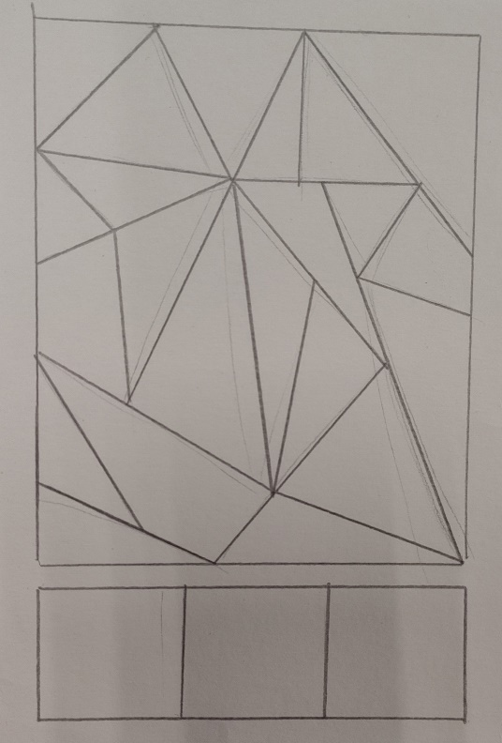 | Сдать работу после каникул.  Фото скинуть преподавателю. | ПО ВСЕМ ВОПРОСАМ:  Михалёв Р.А.  Whatsapp, Viber –  8 (932) 617-82-06;  Вконтакте –  Vk.com/amitarashi  Почта школы: art-school2nt.distant@yandex.ru  Пн.-Пт. с 15.00-20.00 (или во время урока для утренних занятий)
2.  15:50 - 16:30 | Композиция станковая | 2 урок  Задание:  Выбрать нюансную палитру, которую будете использовать в работе (оттенки желтого, красного, оранжевого, коричневого).  Приступить к выкраске геометрических элементов в сближенных оттенках. | Этап 2  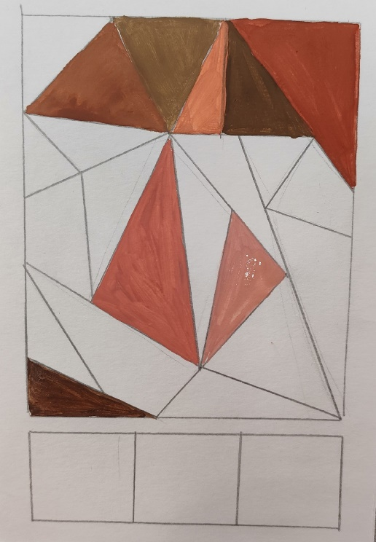 | Сдать работу после каникул.  Фото скинуть преподавателю. | ПО ВСЕМ ВОПРОСАМ:  Михалёв Р.А.  Whatsapp, Viber –  8 (932) 617-82-06;  Вконтакте –  Vk.com/amitarashi  Почта школы: art-school2nt.distant@yandex.ru  Пн.-Пт. с 15.00-20.00 (или во время урока для утренних занятий)
3.  16:40 - 17:20 | Композиция станковая | 3 урок  Задание: прорабатываем контрастные и нюансные оттенки.  Работаем со светлыми и темными оттенками.  Помним, что в гуаши не используем большое количество воды. Пользуемся белилами для получения новых оттенков и более плотной консистенции краски. Обязательно используем палитру. | Этап 3:  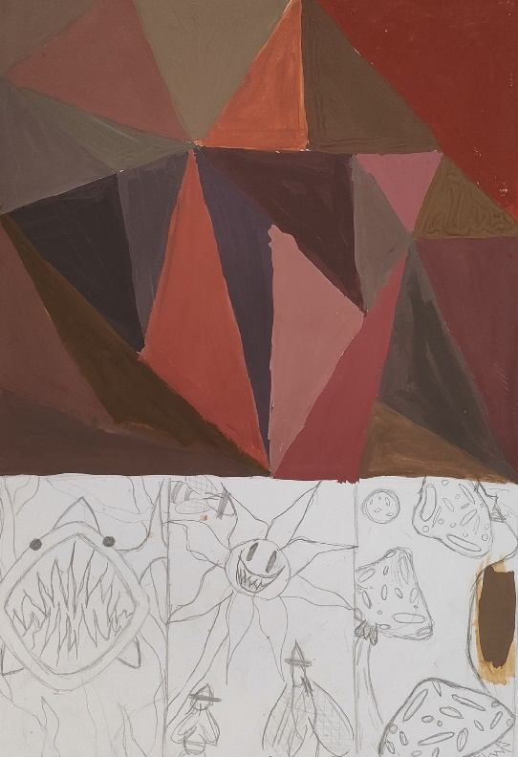 | Сдать работу после каникул.  Фото скинуть преподавателю. | ПО ВСЕМ ВОПРОСАМ:  Михалёв Р.А.  Whatsapp, Viber –  8 (932) 617-82-06;  Вконтакте –  Vk.com/amitarashi  Почта школы: art-school2nt.distant@yandex.ru  Пн.-Пт. с 15.00-20.00 (или во время урока для утренних занятий)

